Федеральное агентство связи

Ордена трудового Красного Знамени федеральное государственное бюджетное

образовательное учреждение высшего образования

«Московский технический университет связи и информатики»

Кафедра Математической кибернетики и информационных технологий

Отчет по лабораторной работе №2

по дисциплине «Введение в профессию»

Выполнил: студент группы БВТ1904

Сидоров Виталий Алексеевич

Проверил: Мосева М.С.

Москва, 2019

**Цель работы:** Изучить способы генерации матриц специального вида, операции над матрицами и функции обработки данных.

**Индивидуальное задание:**



**Вариант 22:**

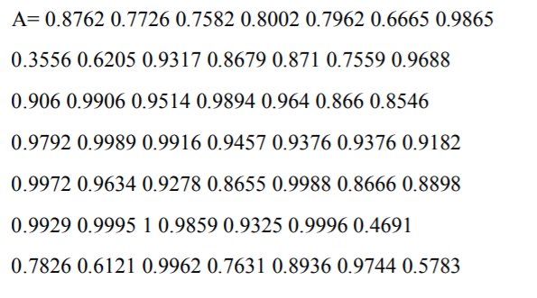

В= 0.9514 0.9894 0.964 0.866 0.8546

0.9916 0.9457 0.9376 0.9376 0.9182

0.9278 0.8655 0.9988 0.8666 0.8898

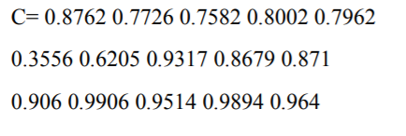

**Пример расчета и вывода данных:**

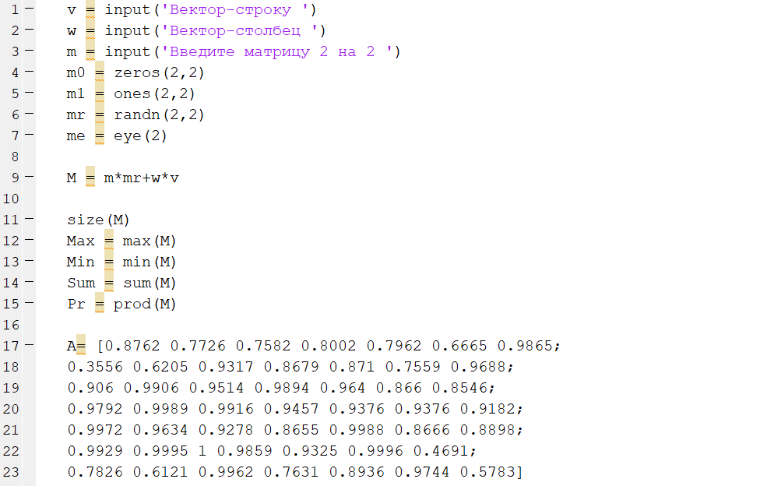

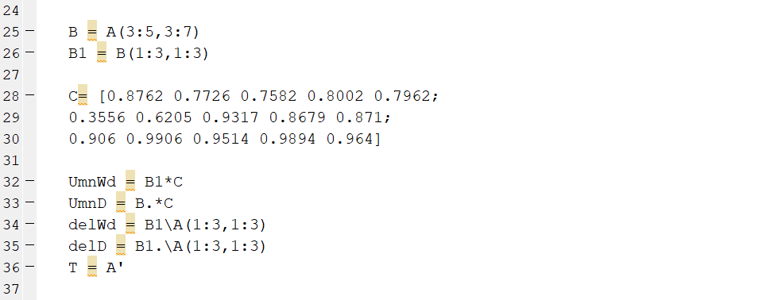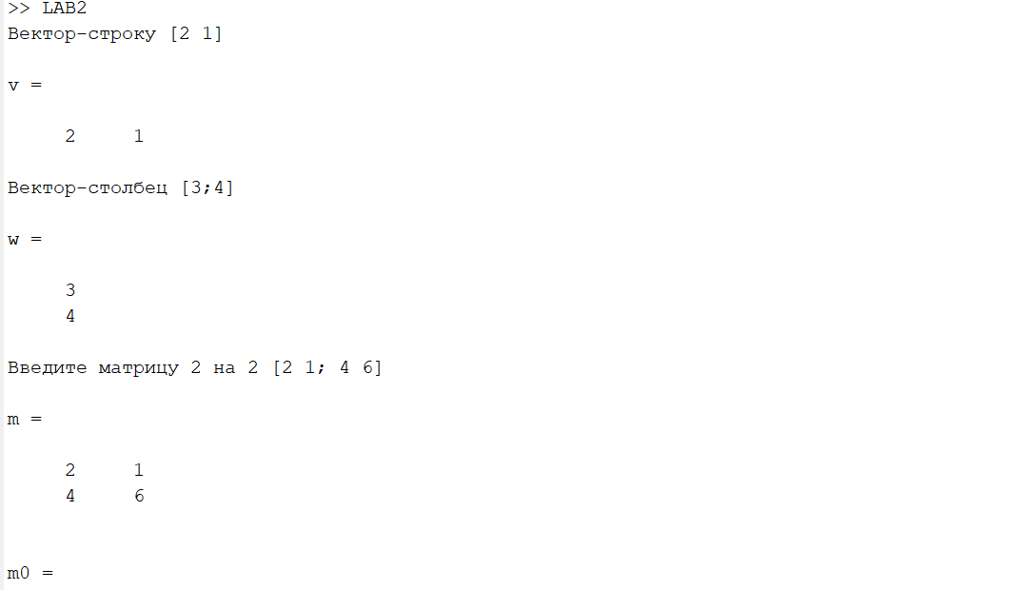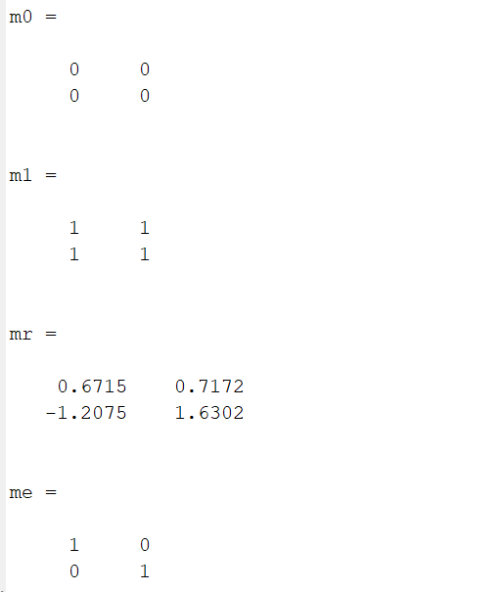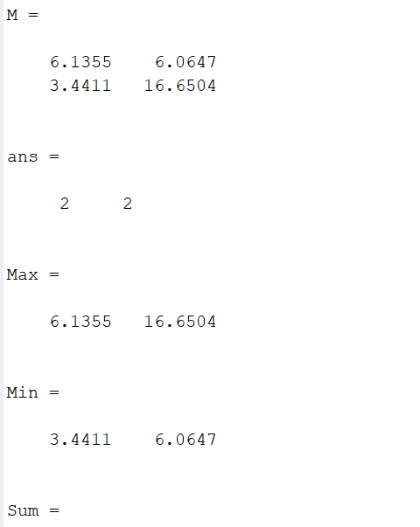

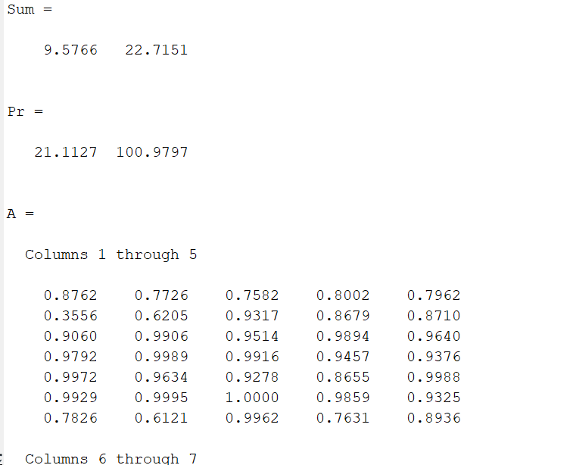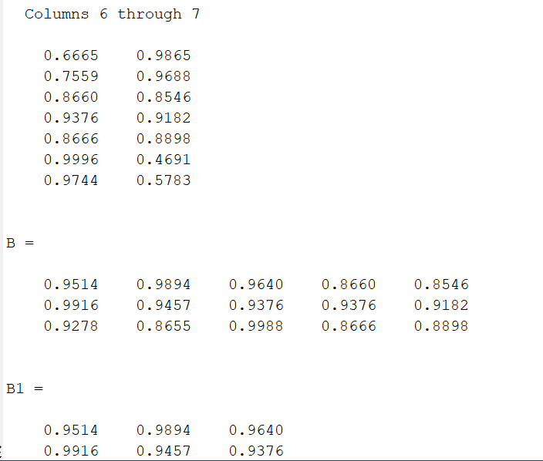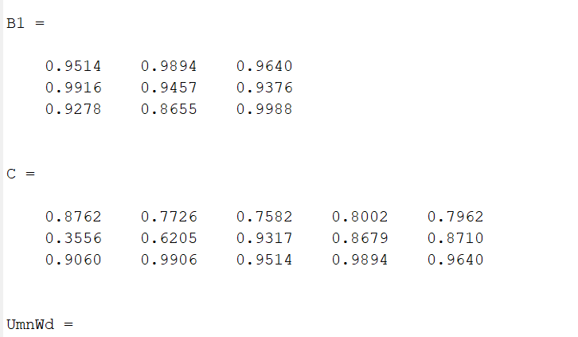

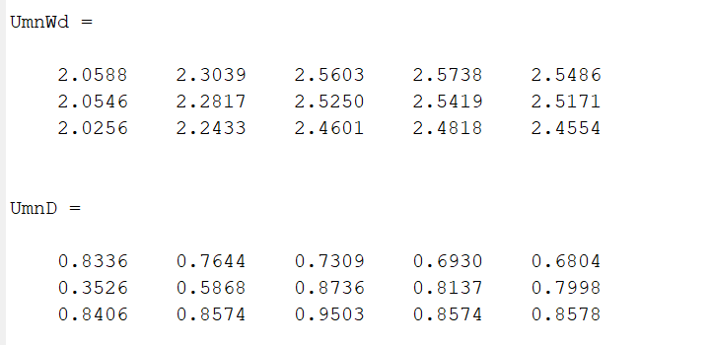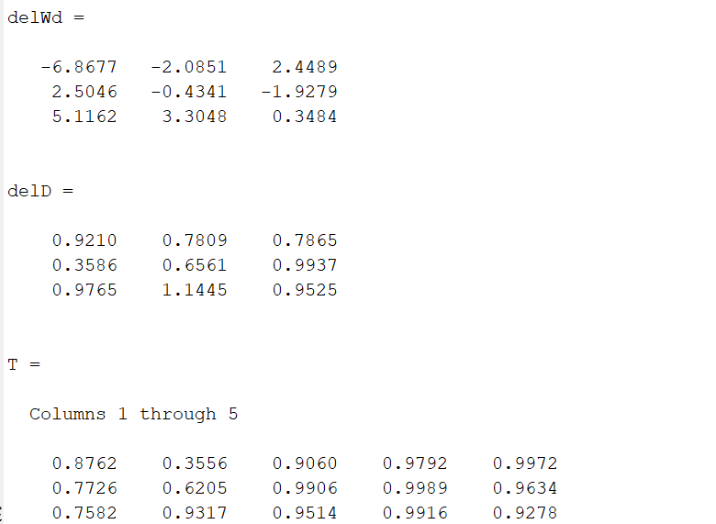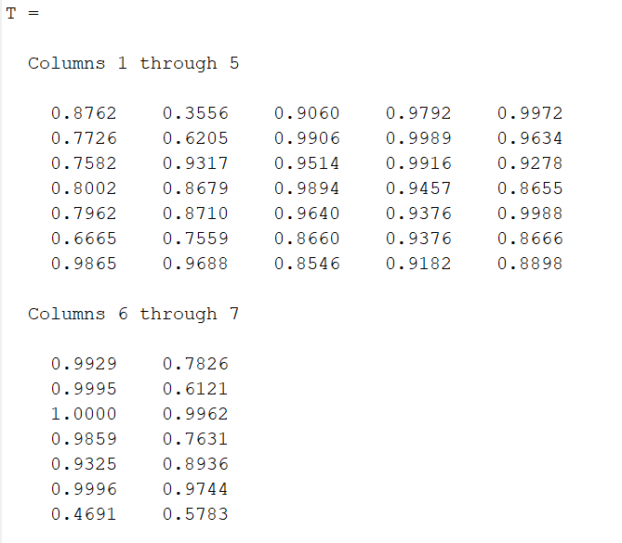

**Вывод:** Изучил способы генерации матриц специального вида, операции над матрицами и функции обработки данных.